 

**ЕЖЕНЕДЕЛЬНЫЙ ОБЗОР НОВОСТЕЙ**

**ЦНППМ ГАУДПО МО «ИРО»**

**28.04.2025-03.05.2025**

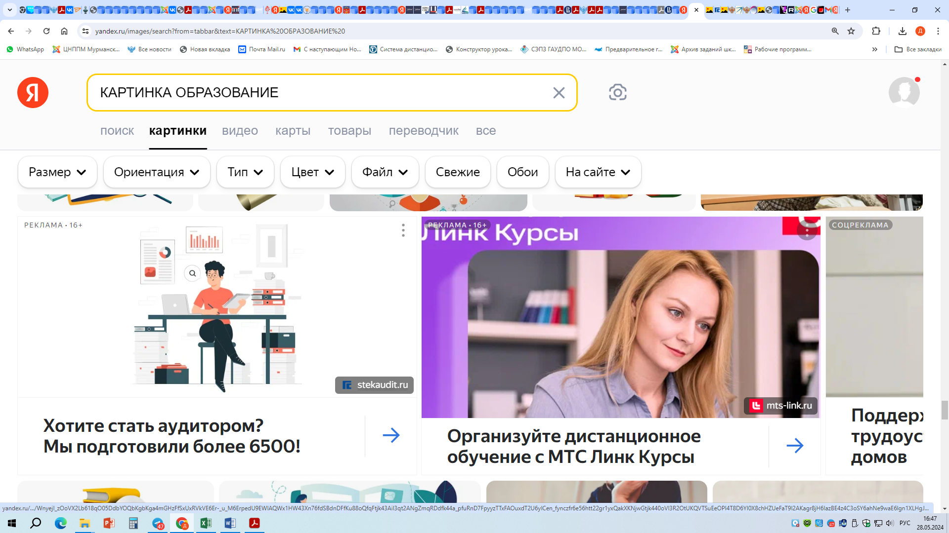

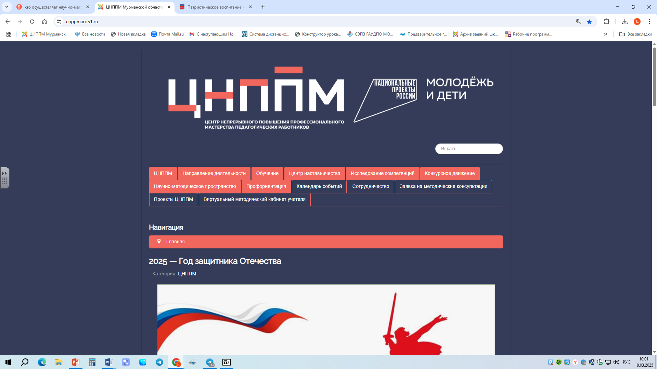

**НОВОСТИ МИНИСТЕРСТВА ПРОСВЕЩЕНИЯ РОССИЙСКОЙ ФЕДЕРАЦИИ**



 **14-15 мая состоится III Всероссийский образовательный форум «Государственная ценностная политика в системе образования». Форум пройдёт в Московском педагогическом государственном университете (https://t.me/mpgu_official) и объединит:**

**🔴представителей органов исполнительной власти и организаций, подведомственных Минпросвещения России;**

**🔴проректоров по воспитательной работе педвузов / замдиректоров по воспитательной работе профессиональных образовательных организаций / представителей Института развития образования;**

**🔴пресс-секретарей педагогических университетов;**

**🔴представителей школ Министерства иностранных дел РФ и опорных школ проекта «Без срока давности», профильных психолого-педагогических классов, управляющих советов, родительских и партнёрских**



**организаций, экспертных сообществ. Цель форума — обеспечение системного подхода к патриотическому воспитанию, формированию гражданской идентичности и деятельного патриотизма молодёжи России.**

**Организаторами мероприятия выступает Министерство просвещения РФ, МПГУ, Ассоциация развития педагогического образования, (https://vk.com/a_r_p_o) Всероссийский научно-методический центр «Философия образования» при участии Аппарата полномочного представителя Президента РФ в Дальневосточном федеральном округе.**

**В России появится звание «Заслуженный просветитель». Министр просвещения РФ Сергей Кравцов считает, что введение звания «Заслуженный просветитель» станет важным шагом в укреплении статуса педагогической профессии.**

**«Педагоги-лекторы не просто передают знания — они воспитывают будущее нашей страны, формируют важнейшие ценности. Эта награда станет ещё одним свидетельством уважения к их самоотверженному труду. Уверен, что звание «Заслуженный просветитель» будет востребовано в профессиональном сообществе и подчеркнёт вклад лучших лекторов в развитие образования России», — приводит его слова пресс-служба министерства.** **Инициативу поддержал Президент РФ Владимир Путин.**

**Глава государства встретился с участниками федерального просветительского марафона «Знание. Первые», (https://t.me/Znanie_Russia) который прошёл в Центральном музее Великой Отечественной войны 1941–1945 годов на Поклонной горе.**



** «Просветительский проект «Ледокол знаний» — это уникальная возможность для ребят не только проявить себя, но и увидеть Арктику своими глазами, поучиться у ведущих экспертов, сделать важный шаг в мир науки и инноваций. Участников ждут насыщенная образовательная программа, новые открытия и знакомства. Подобные инициативы не только вдохновляют школьников на изучение современных технологий, но и помогают им определить свой профессиональный путь. Для многих эта экспедиция может стать решающим шагом в выборе будущего карьерного направления», — отметил министр просвещения РФ Сергей Кравцов.**

**В шестом сезоне проекта «Ледокол знаний» (https://t.me/ledokol_znaniy) школьники соревнуются в трёх треках:**

**🔴«Исследователь»,**

**🔴«Изобретатель»,**

**🔴«Инноватор».**

**Желающим принять участие необходимо зарегистрироваться на сайте (https://polus.atom.online/?ysclid=ma58q2hncg576063875) до 5 мая и проявить свои знания в викторине, вебинарах и творческих заданиях.**

**Финал проекта пройдёт в музее «АТОМ» (https://t.me/atommuseum) на ВДНХ в июне. На нём отберут 24 победителя, которые в августе отправятся в**



**арктическую экспедицию «Росатома» на атомном ледоколе «50 лет Победы». Всего в 2025 году в экспедицию попадут 70 школьников. Она будет приурочена к 80-летию атомной промышленности России и 500-летию начала освоения Россией Северного морского пути.**

**Подведены итоги Всероссийской олимпиады школьников 2024/25 учебного года по 24 общеобразовательным предметам. «В этом году число победителей и призеров Всероссийской олимпиады школьников превысило 4 тыс., что значительно больше, чем годом ранее. В заключительном этапе состязания количество участий составило 8811, что на 2123 больше по сравнению с предыдущим годом.**

**Больше всего ребят приняли участие в олимпиадах по следующим предметам:**

**🔹 труд (технология) – 768,**

**🔹 математика – 494,**

**🔹 информатика – 493,**

**🔹 биология – 491,**

**🔹 физика – 491,**

**🔹 химия – 476,**

**🔹 русский язык – 472**

**Возросло и число победителей и призеров финала олимпиады – 674 школьников признаны победителями, 3343 получили дипломы призеров.**



**С 1 сентября 2025 года в ряде школ планируется начать апробацию системы оценивания поведения учащихся. Среди пилотных регионов:**

**🔴Новгородская область,**

**🔴Ярославская область,**

**🔴Тульская область,**

**🔴ЛНР,**

**🔴Чечня,**

**🔴Мордовия.**

**«В новом учебном году мы начинаем апробацию системы оценивания поведения учащихся. Это важный шаг в формировании комплексного подхода к воспитанию и образованию. Это правильная инициатива, которая требует обсуждения совместно с экспертами, педагогами, родителями. Наша общая задача — создать комфортную и мотивирующую среду для развития каждого ребёнка», — сказал министр просвещения России Сергей Кравцов.**

**Предварительное изучение опыта в пилотных регионах позволит проверить, как система влияет на дисциплину, мотивацию школьников и атмосферу в классах, а также выявить технические и организационные вопросы, такие как критерии оценки, нагрузка на учителей.**

**⭐️ Критерии и порядок выставления оценок сейчас разрабатываются.**

**⭐️ Обязательно будет соблюдён принцип объективности оценки поведения ребёнка коллективом педагогов.**



**⭐️ Выставление оценок поведения обучающихся по образовательным программам начального общего, основного общего и среднего общего образования проектом федерального закона предлагается отнести к компетенции образовательной организации.**

**Также предлагается определить, что общие требования к выставлению оценок успеваемости и поведения обучающихся при реализации указанных образовательных программ устанавливаются федеральным органом исполнительной власти, осуществляющим функции по выработке и реализации госполитики и нормативно-правовому регулированию в сфере общего образования.**

**Подробнее — на сайте. (https://edu.gov.ru/press/9790/minprosvescheniya-rossii-gotovit-pilotnyy-proekt-po-vvedeniyu-ocenok-povedeniya-shkolnikov-v-shesti-regionah/)**



**НОВОСТИ ИНСТИТУТА СОДЕРЖАНИЯ**

**И МЕТОДОВ ОБУЧЕНИЯ**

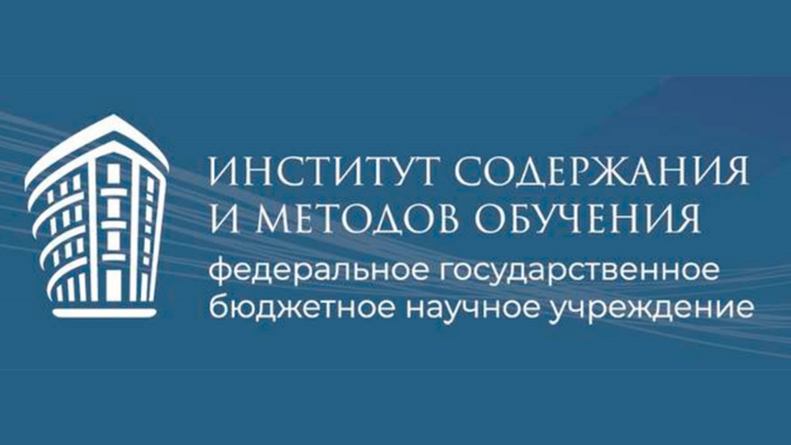

**Федеральное государственное бюджетное научное учреждение «Институт содержания и методов обучения» открыл новую рубрику в Телеграмм канале - «1 сентября»:**

**🔔 Отвечаем на вопросы об изменениях в изучении учебного предмета «Обществознание» с 1 сентября 2025 года: часть 1, (https://t.me/instrao/4737) часть 2 (**[**https://t.me/instrao/4747**](https://t.me/instrao/4747)**)**



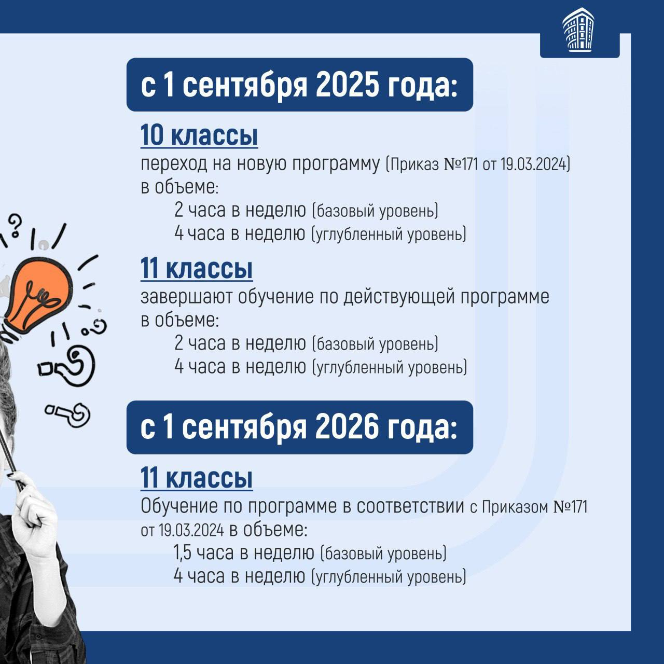

**НОВОСТИ МИНИСТЕРСТВА ОБРАЗОВАНИЯ И НАУКИ МУРМАНСКОЙ ОБЛАСТИ**

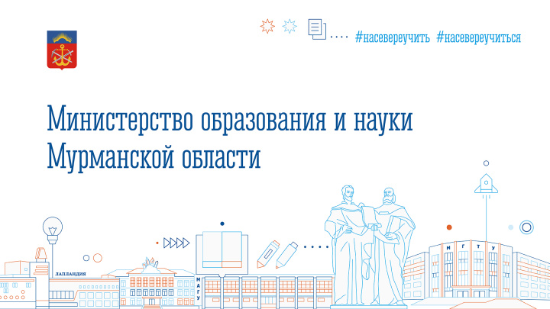



 **Во вторник, 6 мая, в Центре опережающей профессиональной подготовки Мурманской области пройдет ежегодная акция «Характер северный. ЕГЭ сдадим – уверены!».**

**«Цель мероприятия – снять лишнее напряжение, связанное с подготовкой к экзаменам, настроить выпускников на успех. Мы проводим такую встречу в четвертый раз. Известно, что подростки больше доверяют сверстникам. Думаю, что выпускникам будет интересен опыт тех, кто уже сдал ЕГЭ в прошлые годы. Не останутся в стороне и взрослые. Учителям, психологам тоже есть, что сказать ребятам», – рассказала Диана Кузнецова, министр образования и науки Мурманской области.**

**Педагоги – эксперты предметных комиссий по русскому языку и математике объяснят, как в последние недели перед экзаменами организовать подготовку, чтобы успешно сдать ЕГЭ по обязательным предметам, подскажут, на что обратить внимание, ответят на вопросы, которые волнуют одиннадцатиклассников в преддверии государственной итоговой аттестации. Психологи помогут советами, как правильно завершить подготовку к экзаменам, на чем сконцентрироваться на пути к цели. Мероприятие начнется в 15:00. Количество участников ограничено, но любой желающий может присоединиться к трансляции акции по ссылке:** [**https://vk.com/video-211963453_456239067**](https://vk.com/video-211963453_456239067)



**Подведены итоги X регионального чемпионата по профмастерству среди людей с ограниченными возможностями здоровья «Абилимпикс».**

**Сегодня в Мурманском областном театре кукол подвели итоги X регионального чемпионата по профмастерству среди людей с ограниченными возможностями здоровья «Абилимпикс» президентской платформы «Россия – страна возможностей». В торжественной церемонии приняли участие министр труда и социального развития Сергей Мякишев, заместитель министра образования и науки Елена Зубрицкая, представители министерства культуры и компаний-партнёров.**

**В соревнованиях, проходивших на 11 площадках, приняли участие 234 школьника и студента с ограниченными возможностями здоровья. Ребята демонстрировали мастерство в 27 компетенциях, среди которых появились и новые: электромонтаж, столярное дело, блинопек. К проведению чемпионата присоединилось министерство культуры, выступив организатором двух компетенций: исполнительское мастерство (вокал) и лоскутное шитье. Кроме того, в рамках регионального чемпионата прошёл Фестиваль возможностей еще по 11 компетенциям, в нем приняли участие 50 школьников из четырех образовательных**



**организаций. Участникам чемпионата помогали 150 добровольцев из Регионального центра добровольчества «Абилимпикс» Мурманской области.**

**Победителями и призерами стали 120 участников, им вручены дипломы, медали и денежные сертификаты. Оказание мер социальной поддержки победителям чемпионатов по профессиональному мастерству реализуется в соответствии с региональным планом «На Севере – жить!». С 2025 года по инициативе главы региона Андрея Чибиса победители и призеры регионального чемпионата получат премии: за 1 место – 20 тысяч рублей, за 2 место – 15 тысяч рублей, за 3 место – 10 тысяч рублей. Экспертам-наставникам также предусмотрена премия за подготовку победителей и призеров чемпионата.**

**Финал Национального чемпионата «Абилимпикс» пройдет в октябре 2025 года в Москве в Выставочном центре «Гостиный двор».**



**МЕРОПРИЯТИЯ ЦНППМ** **ГАУДПО** **МО «Институт развития образования»**

** Сотрудники ЦНППМ продолжили комплексное методическое сопровождение педагогических работников по ДПП из федерального реестра «Современные достижения отечественной науки для обеспечения технологического суверенитета страны (биология, физика, математика, химия, информатика)».**

** С 21 апреля по 30 апреля для педагогов Мурманской области было разработано 60 индивидуальных образовательных маршрутов.**

**Продолжается работа по созданию виртуального кабинета педагога.**

**© 2025 ЦНППМ Мурманской области**